ROOMAN TÄRKEIMMÄT JUMALAT
Indigetes ja novensides
Roomalaisilla oli vanhastaan kaksi sarjaa tärkeimpiä jumalia, joista käytettiin nimityksiä indigetes ja novensides. Varmasti ei tiedetä, mitä näillä termeillä tarkoitettiin. Aikaisemmin uskottiin yleisesti, että indigetes olivat >> aitoja >>, latinalaisia jumalia, kun taas novensides olivat >> uusia >> ja muualta tulleita. Tätä tulkintaa vastaan on protesttoitu, ja tutkijat ovat asiasta edelleen erimielisiä.
Erään mahdollisen selityksen mukaan di indigetes olivat jumalia, joille osoitettiin rukouksia nimeltä indigitamenta, toisin sanoen jumalia, jotka valvoivat vain tiettyjä jokapäiväisiä elämäntapahtumia tai niihin liittyviä esineitä. Esimerkiksi Levana valvoi hetkeä, jolloin vastasyntynyt nostettiin maasta, Rumina valvoi rintaruokintaa, Cunina vastasyntyneen lepoa kehdossaan. Ossipagina luuston vankkenemista . Fabulinus ensimmäisiä sanoja ja Statilinus ensiaskeleita. Maalaiselämässä Sterculinus valvoi lannitusta, Imporcitor syväaurausta, Insitor kylvöä, Sarritor karhitsemista, Messor niittämistä ja Conditor viljankorjuuta. Kodissa Cardea valvoi oven saranoita, Forculus itse ovia. Limentius kynnyksiä, Lateranus uuninseiniä ja Arculus ruokakomeroa. Kaikki nämä jumaluudet liittyivät maalaiselämään ja rauhan aikaan. Sodan kanssa niillä ei ollut mitään tekemistä. Tähän teoriaan Aeneaan muuttuminen jumalaksi nimeltä Juppiter indiges sopii aika huonosti.
Ei ihme, että kirkkoisä Augustinus pilkkasi esimerkiksi ovenjumalten paljoutta roomalaisessa pakanauskonnossa, kun pieni lapsikin pystyy avaamaan oven omin neuvoin.
Novensides (tai Novensiles) oli Varron mukaan sabiinilaista alkuperää oleva termi, jonka merkitys on samoin epävarma. Se esiintyy esimerkiksi uhriformulassa, jolla konsuli Publius Mus uhrasi itsensä sotajoukkonsa ja Rooman kansan menestykseksi. Epävarman etymologian mukaan nämä mukaan nämä jumalat olisivat >> uusia tulokkaita >> (novi + insidere). Toinen selitysmalli liittäisi termin lukusanaan novem, >> yhdeksän >>, sillä etruskeilla sanottiin olleen yhdeksän pääjumalaa, joilla oli valta lähettää ja ohjata salamoita.
Vuonna 217 eKr. järjestettiin lectisternium, >> jumalten esittely >> ja lepytysjuhla, jossa vahvistettiin virallisesti tiettyjen roomalaisten ja kreikkalaisten jumalten vastaavuus. Tämän jälkeen kreikkalaisistakin jumalista käytettiin vastaavia roomalaisia nimiä (interpretatio Romana), mutta muutamia heistä - esimerkiksi Saturnusta ja Herculesta – palveltiin edelleen kreikkalaisen riituksen mukaisesti (Graeco ritu), siis paljain päin.
JANUS
Janus, porttien, ovien, alkamisen ja lopettamisen jumala, oli roomalaisten varhaisimpia ja ominaisuuksiltaan omaperäisimpiä jumalia jolla ei ollut suoranaista kreikkalaista vastinetta. Hänet kuvattiin kaksikasvoisena, niin että toiset kasvot katsoivat menneisyyteen, toiset tulevaisuuteen. Erään tradition mukaan hän oli tullut Thessaliasta ja hallitusta myöhemmän Rooman alueella yhdessä tarunomaisen kuninkaan Camesuksen kanssa. Toisen tradition mukaan hän oli Latinumin kulta-ajan kuningas, joka otti Janiculumilla vastaan Saturnuksen, kreikkalaisten Kronoksen, kun tämä oli karkotettu Olympokselta, ja hallitsi yhdessä tämän kanssa. Januksen kerrotaan opettaneen alueen asukkaille rahankäytön, mistä johtuen Rooman vanhimmissa rahoissa esiintyi Januksen kaksikasvoinen kuva. Januksen nimeen liitettiin usein arvostusten osoittava epiteetti pater.
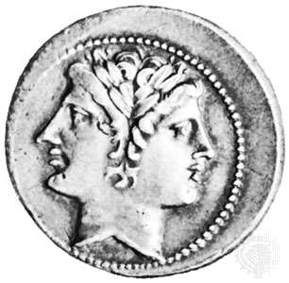
Figure 1 Janus
Koska Januksen katsottiin valvovan myös ihmisten ja jumalten välistä viestintää, hänen nimensä mainittiin kaikissa rukouksissa ensimmäisenä. Tammikuu ja kunkin kuukauden ensimmäinen päivä (Kalendae) olivat pyhitettyjä Janukselle, ja ylipappina toimi kuninkaan uskonnolliset tehtävät perinyt rex sacrorum.
Januksen Forumilla sijainneen porttimaisen pyhäkön ovet pidettiin sotien aikana aina auki, jotta hän pääsisi auttamaan sotajoukkoa mahdollisen tappion uhatessa. Varsinaisen temppelin hän sai vasta Mylaen meritaistelun jälkeen, vuonna 260 eKr.
Januksen puoliso oli Volturnus-jumalan tytär, lähdenymfi Juturna, jonka tunnetuin kulttipaikka sijaitsi lähellä Laviniumia Numidicusjoen varrella, ja toinen Forumilla Castorin ja Polluxin temppelin äärellä. Januksella ja Juturnalla oli poika nimeltä Fons, lähdeveden jumala.
VESTA
Vesta oli huomattavasti merkittävämpi kuin kreikkalainen vastineensa Hestia, joka halusi tarkoituksella pysytellä taustalla ja tyytyi huolehtimaan Zeuksen kotiliedestä Olympoksella. Vestaa ei palvottu kotiliesien suojelijattarena, koska hän oli ainoastaan valtiollinen jumaluus. Kotien ja kotiliesien suojellijoina toimivat Laarit ja penaatit.
Vesta halusi pysytellä naimattomana, mutta silti hänestä käytettiin tärkeimmille jumalattarille ominaista epiteettiä mater. Roomassa Vestan neitsyet vaalivat pontifex maximuksen valvonnan alaisina jumalatartaan. Häntä symbolisoi kuninkaan virkatalon, Regian, lähellä sijainnut valtion yhteinen kotiliesi, jossa paloi ikuinen tuli. Sen suojaksi oli rakennettu pyöreä katos, joka ei ollut varsinainen temppeli. Vestan tulisijan yhteydessä olleessa komerossa (penus) säilytettiin valtion kalleimpia arvoesineitä, kuten Troijasta pelastettua Palladionia. Arvoesineitä suojelivat valtiolliset penaatit, joita palveltiin Vestan temppelissä tai Velialla sijaitsevassa omassa temppelissään. Aeneaan sanottiin tuoneen heidät mukanaan Troijasta.
Vestan neitsyeitä eli vestaalittaria oli kuusi. Heidät valittiin 6-10 vuotiaista vapaasyntyneistä tytöistä, joiden molemmat vanhemmat olivat elossa ja joilla ei ollut näkyvää ruumiinvammaa huutaen: >> Amata, te capio!>> (Rakastettu, ryöstän sinut! ). He sitoutuivat symboliseen avioliittoon pontifex maximuksen kanssa ja ehdottomaan siveyteen kolmekymmentä vuotta kestäneen virkakautensa aikana. Virkakautensa ensimmäiset kymmenen vuotta he opiskelivat Vestan palvelijattarien vaativia tehtäviä, seuraavat kymmenen vuotta he harjoittivat niitä ja viimeiset kymmenen vuotta he opettivat uusia tulokkaita.
Vestalle pyhitetty ajanjakso vuodesta oli 7.-15. Kesäkuuta, jolloin vestaalittaret huolehtivat penuksen juhlallisesta puhdistamista. Silloin sai toimittaa vain aivan välttämättömiä askareita.

PENAATI JA LAARIT
Penaatit (Di penates) olivat roomalaisen kodin ja sen ruokavaraston (penus) suojelijoina. Heidän uhrisavussa mustuneita patsaitaan oli kodin atriumissa sijaitsevalla alttarilla. Usein pieni kulttipaikka oli myös keittiössä. Talonväki tervehti heitä aina tullessaan kotiin ja poistuessaan sieltä. Aterioiden yhteydessä penaateilla uhrattiin heittämällä tilkka viiniä tai pala ruokaa lattialle tai tuleen. Penaatit voivat siirtyä isännän mukana talosta toiseen.
Oli olemassa myös valtion yhteisiä penaatteja (Penates publici Populi Romani), jotka Aeneaan sanottiin alun perin tuoneen mukanaan Troijasta Laviniumiin. Näille oli pyhitetty oma temppelinsä, joka sijaitsi Forum Romanumin Veliakukkulan puoleisella laidalla.
Jokaisessa kodissa oli myös oma pyhäkkönsä (Lararium) talon pysyviä suojelusjumalia, Laareja ( Lares domestici) varten. Nämä saattoivat olla perheen ansioituneiden esi-isien hyväntahtoisia henkiä. Tärkeimmässä sisähuoneessa, tablinumissa, tai atriumissa kunnioitettiin isännän syntymähenkeä, geniusta, joka usein kuvattiin seinälle juhla-asussa, toganlieve pään yli vedettynä ja tanssiva ja runsaudensarvea tai uhrilautasta kannattava suojelusjumala kummallakin puolellaan. Plautuksen komediat osoittavat, että Laareilla oli perheen keskuudessa huomattavasti vaikutusvaltaa, ja taidekielessä matkalaisen koti-ikävää saatettiin kutsua omien Laarien kaipaamiseksi.
Kotien lisäksi myös kyläyhteisöillä ja niitä vastaavilla kaupunkikortteleilla oli omat jumalansa, Lares compitales (tai compitalicii), joita kunnioitettiin juhlapäivinä kylän tai korttelin läpi kulkevien teiden yhtymäkohdissa.
Aeneaan saapuessa Laviniumiin hänen uhriksi tarkoittamansa sika synnytti kolmekymmentä porsasta, joihin ikivanha kolmenkymmenen latinalaisyhteisön luettelo ja Rooman varhaiset kolmekymmentä kuuriaa perustuivat. Lares praestites olivat Rooman kaupungin ja valtion suojelijoina, joiden palvontapaikka oli Regiassa, kuninkaan vanhassa virka-asunnossa lähellä Vestan temppeliä.
Varron mukaan Laarien äiti ( Mater Larum ) oli pelottava maanalainen jumalatar nimeltä Mania, jota myöhäisantiikkisen oppineen Macrobiuksen mukaan palveltiin ripustamalla Compitaliajuhlan aikana tienristeyksiin villaisia nukkeja muinaisten lapsiuhrien korvikkeeksi. Ovidius puolestaan kertoo, että Laarien äiti oli puhelias nymfi nimeltä Lara, Alkojoen jumalan tytär. Tämä oli lörpötellyt liikaa Juppiterin rakkausseikkailuista, ja ylijumala oli leikannut häneltä kielen. Larasta tuli näin ollen >> Mykkä jumalatar >> (Dea tacita). Mercurius-jumala saattoi häntä Manalaan ja teki hänet matkalla raskaaksi. Lara synnytti kaksoset, jotka olivat yhtä mykkiä kuin äitinsä.
Roomassa on säilynyt 300-luvulla eKr. tehty pronssipeili, jossa on kuvattuna ylhäällä Mykkä jumalatar Lara ja Merculius ja alempana kaksospari, jota naarassusi imettää. Pan (Faunus) ja Quirinus-jumalatar seuraavat tilannetta vierellä leijonan vartioidessa kaksosia. Kaikkia kohtauksessa läsnä olleita jumalia juhlittiin miltei perättäisinä päivinä helmikuun loppupuolella: Pan Lykaioksen juhlapäivä oli Lupercalia 15. Helmikuuta, Quirinuksen juhlapäivä Quirinalia 17. Helmikuuta ja Mykän jumalattaren juhlapäivä Feralia 21. Helmikuuta, koska silloin hän oli synnyttänyt Laarien kaksosparin, Rooman kansalaisten suojelijat.
Roomalaisilla oli suuri määrä omia jumaluuksiaan, jotka vastasivat heidän suosimiaan kansalaishyveitä ja muita tärkeitä abstraktikäsitteitä. Tällaisia olivat Pietas (vanhempien, esivanhempien ja jumalten arvovallan kunnioittaminen), Fides (ystävien ja liittolaisten sekä isännän ja hänen alustalaistensa tai alaistensa välinen molemminpuolinen uskollisuus ja luottamus), Virtus (Isänmaan ja lähimmäisten edun asettaminen oman edun edelle), Felicitas (yksityishenkilön virkamiehen tai sotapäällikön menestys elämässään ja työssään), Fortuna (sokea onnetar, joka saattoi antaa tai ottaa mutta jolla oli menestyvät suosikkinsa).
ROOMAN PERUSTAMISTARU(T)
Rooman perustamisesta oli olemassa kaksi traditiota, kreikkalainen ja roomalainen. Kreikkalainen traditio alkoi Aeneaasta, roomalainen Romuluksesta ja Remuksesta. Kreikkalainen versio oli olemassa jo ainakin 500-luvulla eKr. Nämä kaksi traditiota liitettiin yhteen 300-luvulla.
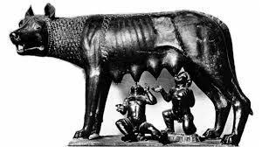
Figure 2 Romulus ja Remulus
Myös roomalaisessa versiossa oli piirteitä kreikkalaisesta ja kansainvälisestä traditiosta: siihen kuului neitsyen ryöstö, kuninkaan yritys surmata seuraajansa, seuraajan pelastuminen ja kasvatus vaatimattomissa olosuhteissa, kaksoset ja veljesmurha.
Romulus ja Remus Aeneaan jälkeläisinä mainittiin ensimmäisen kerran kirjallisuudessa 300-luun lopulla (koska latinankielistä kirjallisuutta ei ollut sitä ennen), mutta suullisessa traditiossa ja kuvataiteissa he ovat esiintyneet jo aikaisemmin.
Brittiläinen professori T.P.Wiseman käsitteli 1990-luvulla Remuksen roomalainen Rooman perustamistarussa ja tuli siihen tulokseen, että Remus tuli mukaan vasta >> myöhään >> ja poliittisista syistä. Remuksen mukaantulo liittyi Rooman hallinnon muuttumiseen noin 70 vuoden aikana 367-296, jolloin plebeijit pääsivät mukaan patriisien aikaisemmin hallitsemaan valtaeliittiin.
Wisemanin teorian mukaan kuninkuutta ei välittömästi seurannut kahden konsulin muodostama toimeenpaneva valta, vaan kuninkaan korvasi yksi patriisien keskuudessa noussut johtaja, josta käytettiin nimitystä praetor (edelläkulkeva).
TRADITIONAALINEN, >> ROOMALAINEN >> PERUSTAMISTARU
Alban kahdennellatoista kuninkaalla, Proca Silviuksella, oli kaksi poikaa Numitor ja Amulius. Heistä vanhempana Numitor peri kuninkuuden, mutta Amulius riisti kuninkuuden veljeltään ja tekin hänen ainoasta tyttärestään Rhea Silviasta Vestan neitsyen varmistaakseen, ettei tämä saisi jälkeläisiä. Mars-jumala kuitenkin rakastui neitoon, makasi tämä salaa unessa, ja suhteesta syntyivät kaksospojat Romulus ja Remus.
Amulius halusi päästä pojista eroon ja käski laskea heidät korissa Tiberjokeen. Joki kuitenkin tulvi, ja kori joutui tulvaveden mukana lähelle Palatiumkukkulan rinnettä. Siellä Faustulus-niminen paimen pelasti pienokaiset, ja Lupa ruokki heidät luolassa, jonka nimi oli Lupercal. Lupa tulkittiin milloin Faustuluksen puolisoksi, milloin ilotytöksi ja milloin naarassudeksi, jonka kerrottiin imettäneen kaksosia luolassa. Lupercal ja siihen liittynyt Lupercalia-juhla noudattivat Euandroksen tuomaa arkadialaista Pan Lykaioksen kulttia, joka samastettiin Faunuksen kultin kanssa. Lupercalin luona oli myös Ficus Ruminalis-niminen pyhä viikunapuu.
Paimen piti pojista huolta, ja vartuttuaan nämä surmasivat Amuliuksen. He ottivat myös kiinni seudulla ryösteleviä rosvoja, ja eräällä retkellä Remus jäi kiinni. Sen seurauksena Numitor tunnisti hänen lapsenlapsekseen.
Kaksoset katsoivat, että Alba Longa oli heille liian pieni ja päättivät perustaa uuden, suuremman kaupungin sinne mistä heidät oli löydetty. Heille tuli riitaa jo siitä, mille kukkulalle kaupunki perustettaisiin. Remus kannatti helposti puolustettavaa Aventinusta, kun taas Romulus oli Palatiumin kannalla. Tähän liittyi myös kilpailu kumpi olisi varsinainen perustaja ja joka saisi antaa kaupungille nimensä. Niinpä päätettiin antaa lintujen ratkaista kiista. Romulus asettui Palatiumille ja Remus Aventinukselle tarkkailemaan enteitä. Remus näki ensin kuusi haukkaa, mutta vähän myöhemmin Romulus näki kaksitoista. Syntyneessä taistelussa Remus kuoli, ja Romulus sai antaa kaupungille nimensä.
ROMULUS (753-715 eKr)
Toisen version mukaan Romulus teki kaupungilleen pyhän muurin kyntämällä sille kaivannon. Remus hyppäsi pilkaten tämän yli, ja Romulus surmasi veljensä lausuen: Näin kuolkoon jokainen, joka uskaltaa hypätä muurini yli.
Romulus perusti kaupunkiinsa turvapaikan, asyylin, jonne kuka tahansa sai turvallisesti asettua. Luonnollisesti tällaiseen turvapaikkaan kertyi pääasiassa miehiä. Mitkään lähikaupungit eivät halunneet solmia Rooman kanssa avioliittosopimuksia vaan sanoivat Romuluksen pitäisi perustaa oma asyyli myös naisille!
Romulus järjesti juhlan hevosten, sadonkorjuun ja hyvän neuvon jumala Consuksen kunniaksi. Jumalan alttari oli tavallisesti peitettynä ja avattiin vain kaksi kertaa vuodessa Consualia-juhlein aikana 21. Elokuuta ja 15.joulukuuta. Elokuuta kisoihin kuului kilpa-ajoja Palatiumin ja Aventuksen välisessä laaksossa, mihin aikanaan nousisi Circus Maximus. Kisoja katsomaan tuli runsaasti myös lähiseuduilla asuneita sabiineja perheineen. Juhlan aikana roomalaiset ryöstivät heiltä naiset, joista parhaimmat tulivat ylhäisimpien osalle. Kaikkein kauneimman neidon sai mies nimeltä Thalassius. Siksi roomalaiset huusivat häiden yhteydessä >> Thalassio!>> osoittaakseen, että häiden morsian oli neidoista kaunein. Ryöstäjät käyttäytyivät ritarillisesti: he menivät ryöstämiensä naisten kanssa virallisesti naimisiin ja kertoivat toimineensa heistä vallanneen intohimon vallassa. Saadakseen naiset takaisin sabiinit aloittivat kuitenkin sodan kuninkaansa Titus Tatiuksen johdolla. Kuninkaaseen rakastunut roomalainen neito nimeltä Tarpeia auttoi sabiineja pääsemään Capitoliumille. Päästyään kukkulalle nämä kuitenkin heittivät kilpensä petollisen neidon päälle, ja hänet haudattiin rinteeseen, joka sai nimensä.
Taistelua käytiin pääasiassa Capitoliumin ja Palatiumin välissä olevassa laaksossa, jonne myöhemmin kohosi Forum Romanum. Taistelun aikana sabiinilaiset tulivat taistelijoiden väliin, koska eivät halunneet tulla orvoiksi eivätkä leskiksi. Näin roomalaiset ja sabiinit tekivät sovinnon, ja Titus Tatius hyväksyi sen. Niinpä oli luonnollista, että sabiineilla oli huomattava osuus Rooman yhteiskunnan kehityksessä.
Romulus hallitsi lähes 40 vuotta. Hän nimitti sukujen johtomiehistä sata ensimmäistä senaattoria ja jakoi kansan kolmeen heimopiiriin eli tribukseen (Titienses, Ramnes, Luceres) ja kolmeenkymmeneen hallinnolliseen yksikköön eli kuuriaan, joille annettiin ryöstettyjen sabiinitattarien nimet.
Romulus oli ennen kaikkea sotilaallinen johtaja. Kun hän oli tarkastamassa armeijaansa, hän katosi ukkoseen. Toiset väittivät kuitenkin, että senaattorit olivat surmanneet hänet, ja syntyi vakavia levottomuuksia. Julius Proculus –niminen maanviljelijä Albasta rauhoitti kansalaiset puheellaan ja kertoi, että Romulus oli ilmestynyt hänelle ja käskenyt ilmoittaa Rooman kansalle, että sen tulisi valmistautua tulevaan suureen tehtäväänsä. Kuoltuaan Romuluksesta tuli Quirinus-jumala, jolla oli oma uhripappi, flamen Quirinalis. Hänen tehtävänään oli suojella Rooman kansalaisten rauhanaikaisia toimia. Quirinuksen kulttia harjoitettiin etenkin Quirinaliskukkulalla, missä asui paljon sabiineja.
NUMA POMPILIUS (715-673 eKr.)
Romuluksesta kuoleman jälkeen ei hänen seuraajastaan päästy heti yksimielisyyteen, vaan seurasi vuoden kestänyt välivaihe, interregnum. Senaatin valitsema kymmenen miehen toimikunta (decemviri) neuvotteli, kunnes päästiin yksimielisyyteen hurskaan sabiinin Numa Pompeliuksen valinnasta. Hänen nimiinsä pantiin paljon uudistuksia etenkin uskonnon ja lainsäädännön alalla, mutta itse asiassa nämä uudistukset olivat pitkän ideologisen kehityksen tulos. Numaa pidettiin filosofina ja anakronistisesti jopa Pythagoraan (noin 580- noin 496) oppilaana. Toiminnallaan hän yhdisti ja sivisti Rooman kansaa.
Numalla oli suhde lähteidenjumalattareen, nymfiin nimeltä Egeria, joka kuului Helikonin muusia vastaavien Camenea –nymfien ryhmään. Juuri Egerian kerrottiin antaneen Numalle neuvoja Rooman uskonnon organisoinnissa.
Egerialla oli kultti Porta Capenan ulkopuolella, ja häntä palveltiin yhdessä Dianan kanssa myös Arician temppelissä Nemijärven rannalla. Numa perusti Juppiter Eliciuksen (Houkuttelija) temppelin Aventinukselle. Salaman houkutteleminen esiin ja suuntaaminen kohteeseen oli näet vain tiettyjen jumalten etuoikeus. Numa sai viekkailla juonella selville keinon torjua salamaniskuja. Ovidiuksen kertoman mukaan Aventinuksen puiden latvat huojuivat ja maa painui Juppiterin tullessa neuvottelemaan hänen kanssaan. Neuvottelu sujui seuraavasti:
Numa lausui: >> Juppiter, kertoi meille varma tapa torjua ukkosta, jos sinulle uhraavat kädet ovat puhtaat ja rukoileva kieli hurskas. >>
Juppiter lupasi kertoa keinon mutta asetti ehtoja sanoen: >> Leikkaa pää! >>
Numa sanoi: >> Me tottelemme: leikkaamme sipulilta pään puutarhastani. >>
Sitten Juppiter sanoi: >> Miehen. >>
Kuningas vastasi: >> Leikkaamme miehen hiukset.>>
Sitten Juppiter vaati henkeä, ja Numa vastasi: >> Kalan. >>

Juppiter vaati siis vastineeksi ihmisuhria, mutta Numa oli häntä ovelampi. Juppiter ei suuttunut vaan nauroi ja lupasi antaa merkin huomenna, jos Numa suorittaisi mainitut uhrit.
Aamulla kansa kokoontui epäilevänä, mutta kirkkaalta taivaalta kuului ukkosen jyrähdys, ja taivaalta putosi molemmin puolin keskeltä kavennettu (siis kahdeksikon muotoinen) kilpi, anticile. Koska kilpi oli Rooman menestyksen tae, Numa teetti yksitoista samanlaista kilpeä, jotta varkaan olisi vaikeampi viedä oikeata kilpeä. Vain etruskiseppä Veturius Mamurius kykeni takomaan tarvittavat kilvet.
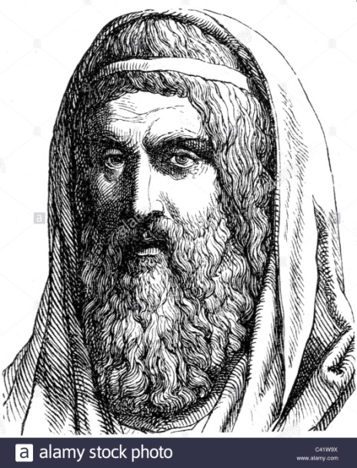
Figure 3 Numa Pompilius
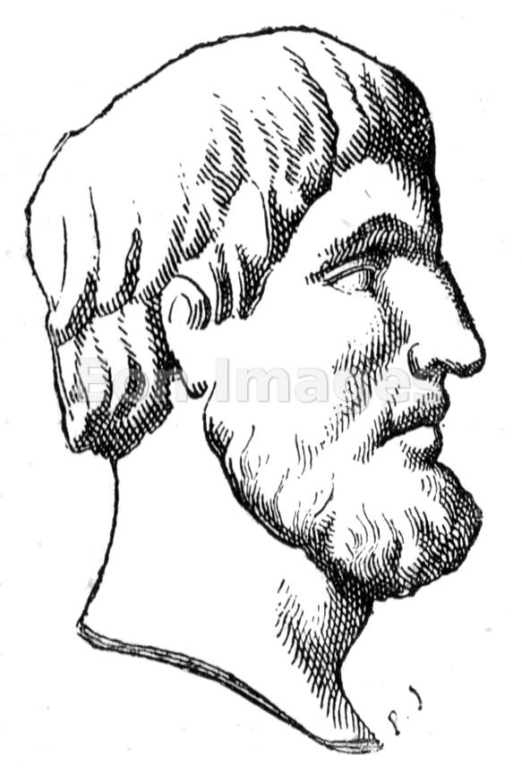
Figure 4 Titus Tatius
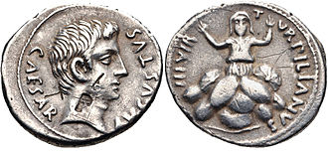
Figure 5 Tarpeia
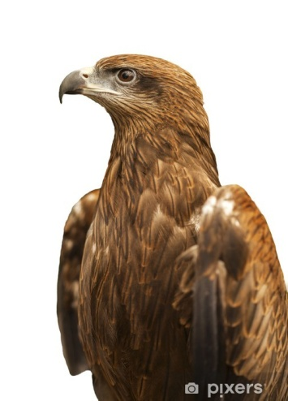
Figure 6 haukka

Figure 7 T.P.Wiseman

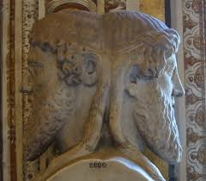
Figure 8 Janus

Vertaa Publius Decius Mus, isä, poika ja pojanpoika
https://fi.wikipedia.org/wiki/Etymologia
https://fi.wikipedia.org/wiki/Penaatit
https://fi.wikipedia.org/wiki/Laarit
Monumentti dell’instituto di corrispondenza, 11,3,1
Roomalaisen tradition mukaan Vestan neitsyet tulivat tosin mukaan vasta Numa Pompiliuksen aikana
https://fi.wikipedia.org/wiki/Lupercalia
https://fi.wikipedia.org/wiki/Sabiinit
https://fi.wikipedia.org/wiki/Anakronismi
https://fi.wikipedia.org/wiki/Pythagoras

